**Sử dụng AI để tìm hiểu cấu hình phần cứng/phần mềm cơ bản**

**(nguồn: Google Gemini)**

**A. Kiểm tra CPU và RAM**

**1. Sử dụng Thuộc tính Hệ thống (System Properties)**

Cách nhanh nhất để xem tóm tắt về CPU và RAM:

1. Nhấn tổ hợp phím **Windows** + **Pause/Break** (hoặc gõ "About your PC" vào ô tìm kiếm).
2. Một cửa sổ sẽ mở ra. Tại mục **Device specifications**, bạn sẽ thấy:
   * **Processor:** Hiển thị tên và tốc độ cơ bản của **CPU**.
   * **Installed RAM:** Hiển thị **dung lượng RAM** đã cài đặt.

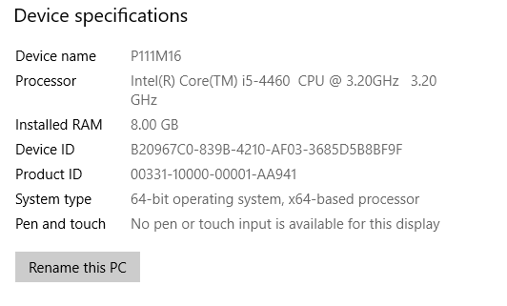

#### B. Sử dụng Task Manager (Trình quản lý Tác vụ)

Để xem chi tiết hơn về hoạt động và tốc độ:

1. Nhấn tổ hợp phím **Ctrl** + **Shift** + **Esc** để mở Task Manager.
2. Chuyển đến tab **Performance** (Hiệu suất).
3. **CPU:**
   * Nhấp vào **CPU** để xem tên chip, **tốc độ** hiện tại, **số lõi** (Cores) và **luồng** (Threads).
4. **Memory:**
   * Nhấp vào **Memory** (Bộ nhớ) để xem **dung lượng RAM** tổng thể, loại RAM (DDR3, DDR4, v.v.) và **tốc độ** (MHz).

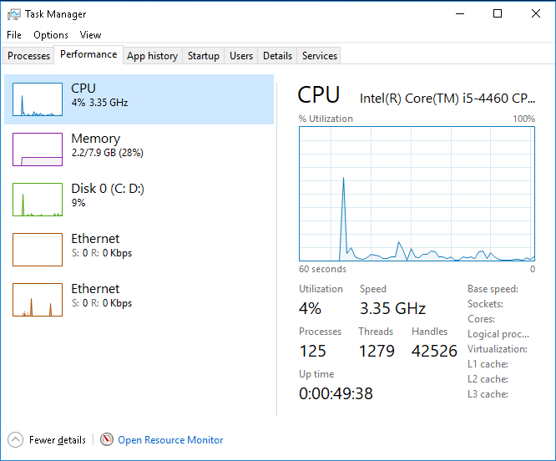

#### 1. Sử dụng File Explorer (Trình quản lý Tệp)

Để kiểm tra dung lượng còn trống và tổng thể của các phân vùng:

1. Mở **File Explorer** (hoặc nhấn **Windows** + **E**).
2. Nhấp vào **This PC** (Máy tính này).
3. Bạn sẽ thấy các ổ đĩa của mình (thường là ổ **C:**). Tại đây, bạn có thể xem **tổng dung lượng** và **dung lượng còn trống**.

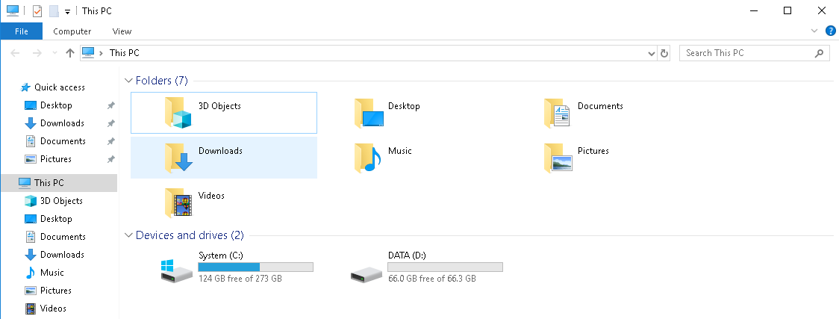

**2. Sử dụng Task Manager (để xác định loại ổ cứng)**

1. Mở **Task Manager** (**Ctrl** + **Shift** + **Esc**).
2. Chuyển đến tab **Performance** (Hiệu suất).
3. Tìm **Disk 0** (hoặc các ổ đĩa khác).
4. Ngay dưới tên ổ đĩa, nó thường hiển thị loại ổ đĩa: **HDD** (Hard Disk Drive) hoặc **SSD** (Solid State Drive).

